**Безопасность на воде**

🌞Водные прогулки - яркое украшение летнего отдыха! Чтобы они запомнились только хорошими моментами, судоводитель должен исполнять обязанности:

📍Перед выходом в плавание проверять исправность судна;

📍Обеспечивать безопасность пассажиров;

📍Знать и учитывать гидрометео-обстановку в районе плавания;

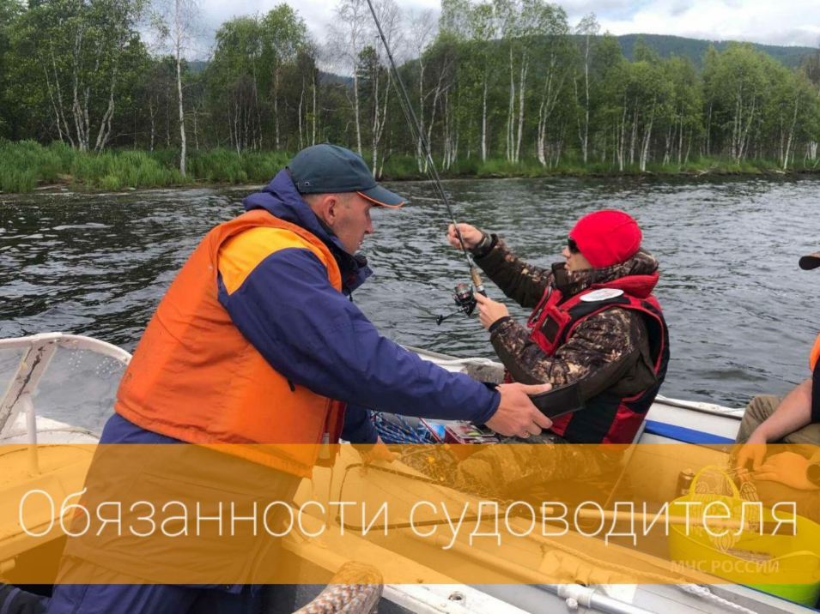📍Оказывать помощь терпящим бедствие на воде и первую медицинскую помощь, доставлять в лечебное учреждение пострадавших.

С уважением,

Инструктор противопожарной профилактики 6-го Иволгинского ОГПС РБ, ОНДПР по Иволгинскому району